P r e s s e i n f o r m a t i o n

Clever geklemmt

SnapSolar: Die nächste Generation von Lösungen für wandmontierte Photovoltaiksysteme

Photovoltaik wird in vielen Projekten längst nicht mehr ausschließlich auf Dachflächen realisiert. Insbesondere bei Bestandsgebäuden oder bereits belegten Dächern gewinnen Fassaden- und Wandanwendungen an Relevanz, um zusätzliche Energieerträge über die Gebäudehülle zu generieren. Mit der vertikalen Installation steigen jedoch die Anforderungen an Montage, Toleranzausgleich und Ausführungsqualität. Die Einbausituation an der Fassade verlangt eine präzise, reproduzierbare Umsetzung – auch unter wechselnden Baustellenbedingungen. Vor diesem Hintergrund hat SFS das Montagesystem SnapSolar für wandmontierte Photovoltaikanlagen entwickelt.

Im Zentrum von SnapSolar steht ein definiertes Montageprinzip, das auf eine sichere Handhabung und reproduzierbare Abläufe ausgelegt ist. Das System kombiniert tragende Profile, Modulhalter und Klemmelemente zu einer nachvollziehbaren Montageabfolge. Positionierungs- und Justiermöglichkeiten erleichtern das exakte Platzieren der Module und ermöglichen einen kontrollierten Toleranzausgleich auf der Baustelle.

Definierter Systemaufbau
Das Montagesystem basiert auf abgestimmten Einzelkomponenten, die die direkte Befestigung von Photovoltaikmodulen auf geeigneten Fassadenuntergründen ermöglichen. Es ist für den Einsatz auf Trapezblechfassaden sowie auf Betonuntergründen konzipiert und kann auf Anfrage auch bei Sandwichpaneelen eingesetzt werden. Zentrale Elemente sind ein Aluminium-C-Profil mit rückseitiger EPDM-Unterlage, Photovoltaikhalter für Moduldicken von 30 bis 40 Millimetern sowie Mittel- und Endklemmen zur Modulfixierung. Ergänzt wird der Aufbau durch den sogenannten SnapClip, der die Position des Modulhalters auf dem Profil sichert und zugleich Justierungen während der Montage ermöglicht. Durch diese systematische Abstimmung entsteht ein klar strukturierter Aufbau mit wenigen Bauteilen und nachvollziehbaren Montageschritten.

Kontrollierte Modulpositionierung
Für die Montage wird das Photovoltaikmodul zunächst in der unteren Klemme positioniert, wodurch der Zugang zu den rückseitigen Kabelanschlüssen erhalten bleibt. Anschließend wird die obere Modulkante eingesetzt und das Modul kontrolliert in seine endgültige Position abgesenkt. Das Montageprinzip erlaubt eine schrittweise Ausrichtung der Module, ohne benachbarte Elemente demontieren zu müssen, etwa bei durchlaufenden Modulreihen an Fassadenflächen. Dadurch lassen sich auch bei größeren Fassadenflächen gleichmäßige Modulbilder realisieren. Zur Feinjustierung stehen Ausgleichs- und Feineinstellplatten zur Verfügung, mit denen Höhenabweichungen bis zu zwei Millimetern direkt im System ausgeglichen werden können. Größere Toleranzen lassen sich über eine Anpassung der unteren Modulauflage korrigieren, ohne angrenzende Module entfernen zu müssen. Nach dem Ausrichten werden die Module über einen frontseitig zugänglichen Klemmbefestiger mit definiertem Anziehdrehmoment fixiert, wodurch die endgültige Position dauerhaft gesichert wird.

Integrierte Projektplanung
Ergänzend unterstützt eine Planungssoftware die Auslegung von SnapSolar-Projekten von der Konzeptphase bis zur Umsetzung. Sie ermöglicht eine systemkonforme Dimensionierung der Anlage sowie die frühzeitige Abstimmung von Modulaufteilung, Befestigungspunkten und Materialbedarf. Dadurch lassen sich Montageabläufe bereits in der Planungsphase optimieren und Schnittstellen zwischen Planung und Ausführung reduzieren. Für Planer und ausführende Betriebe entsteht so eine durchgängige Prozesskette – von der Projektierung bis zur Installation auf der Baustelle.

Mit SnapSolar erweitert SFS das Portfolio an Befestigungs- und Montagesystemen für die Gebäudehülle um eine Lösung für die vertikale Integration von Photovoltaik. Das System überträgt etablierte Prinzipien der Fassadenbefestigung auf die Anforderungen moderner Photovoltaikanwendungen und unterstützt eine präzise sowie wirtschaftliche Umsetzung auch bei komplexen Einbausituationen. Gleichzeitig reduziert der systematische Aufbau den Montageaufwand auf der Baustelle und ermöglicht eine effiziente Umsetzung auch bei größeren Fassadenflächen. Damit können bislang ungenutzte Fassadenflächen zusätzlich zur Energiegewinnung genutzt werden.

ca. 4.200 Zeichen

Über SFS:

Inventing success together: Dafür steht die Schweizer Unternehmensgruppe SFS und ihre deutschen Niederlassungen im hessischen Oberursel als auch Menden im Sauerland. Als Spezialist für Befestigungslösungen rund um die Gebäudehülle bietet das Unternehmen innovative Produkte für zahlreiche Anwendungsgebiete in Industrie und Handwerk. Im Fokus stehen Befestigungssysteme für den Bereich der mechanischen Flachdachbefestigung, den Metallleicht- und Stahlbau, die Fenstermontage, den Fassadenbau und Bändertechnik. Mit mehr als 50 Jahren Erfahrung in der mechanischen Befestigungstechnik und einer eigenen Forschungs- und Entwicklungsabteilung erfüllen die hochwertigen Systeme von SFS hohe Ansprüche an Sicherheit, Umweltschutz und Wirtschaftlichkeit.

Bildunterschriften

Das Bildmaterial in hoher Auflösung befindet sich unter folgendem Link:

SnapSolar Bildmaterial

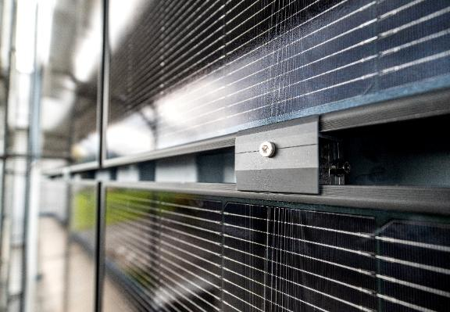
[25-13 SnapSolar]
Die SnapSolar-Montagelösung ermöglicht eine präzise Befestigung von Photovoltaikmodulen an der Fassade (Building Attached PV) und unterstützt eine reproduzierbare Ausführung unter Baustellenbedingungen.
Bildquelle: SFS


[25-13 SnapSolar Anwendung]
Das definierte Montageprinzip unterstützt die kontrollierte Positionierung und Ausrichtung der Photovoltaikmodule während der Installation.
Bildquelle: SFS

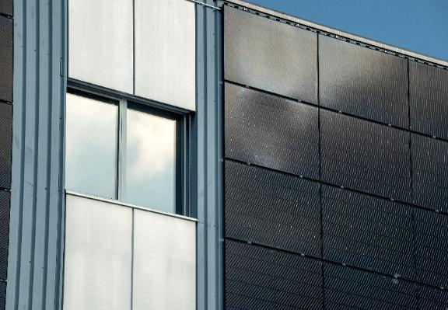
[25-13 Fassadenansicht]
Durch die vertikale Montage lassen sich Fassadenflächen zusätzlich zur Energiegewinnung nutzen, ohne bestehende Dachflächen zu beanspruchen.
Bildquelle: SFS

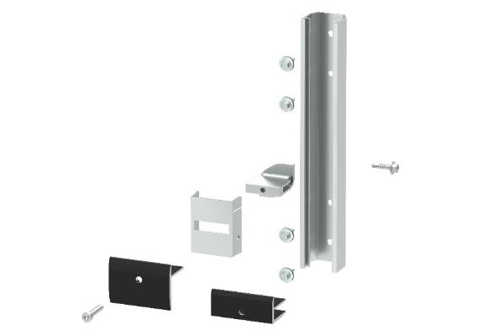
[25-13 Einzelkomponenten]
Abgestimmte Systemkomponenten schaffen eine definierte Schnittstelle zwischen Fassadenuntergrund und Photovoltaikmodul und ermöglichen klar strukturierte Montageabläufe.
Bildquelle: SFS

Herausgeber  SFS Group Germany GmbH  Division Construction  In den Schwarzwiesen 2  61440 Oberursel/Ts  Tel.: +49 6171 7002-0  E-Mail: de.info@sfs.com  de.sfs.com | Ansprechpartner für Redaktionen:  Kommunikation2B  Mareike Wand-Quassowski  Westfalendamm 241  D - 44141 Dortmund  Tel.: +49 0231 33049323  E-Mail: m.quassowski@kommunikation2b.de  www.kommunikation2b.de
Bei Veröffentlichung von Bild- oder Textmaterial freuen wir uns über die Zusendung eines Belegexemplars.

